ВИДЕОЭНДОСКОПИЧЕСКОЕ ИССЛЕДОВАНИЕ ЛОР-ОРГАНОВ

Плехова О.А. , Калюжка В.Ю., Маркевич Н.А., Герасимчук Н.Н.
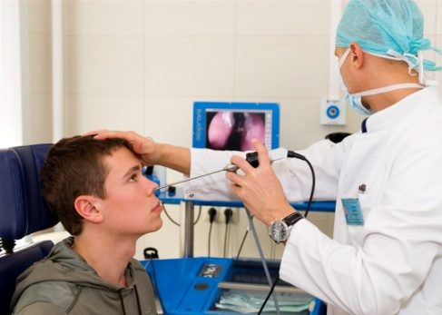
Цель: изучить современный метод лабораторной диагностики при помощи видеоэндоскопа.
Методы: анализ научно-методической литературы
Результаты: рассмотрены вопросы: эффективность, показания, противопоказания, возможности и положительные аспекты данного метода.

Эндоскопическое исследование ЛОР-органов является современным, высокоэффективным и абсолютно безвредным для организма методом обследования. Видеоэндоскопия ЛОР-органов – это наглядный способ работы, который помогает отоларингологу не только разъяснять, но и, что самое главное, показывать пациенту и его родственникам суть заболевания больного.
Первая попытка создать видеоэндоскоп была сделана в 1979 - 1980 годах фирмой Welch Allyn Inc. of Skaneateles (Нью-Йорк). Не имея опыта в производстве инструментов для исследований ЖКТ, инженеры Welch Allyn Inc. привлекли к работе над созданием первого видеоэндоскопа Michael Sivak и специалистов из Cleveland Clinic Foundation. Sivak и Fleischer провели первые клинические испытания прототипа видеоэндоскопа и опубликовали свой положительный отзыв на страницах журнала Gastrointesninal Endoscopy в 1983 и 1984 годах.
Эндоскоп – это в своем роде тонкая металлическая трубка с объективом на одном конце и специальным окуляром – на другом. К окуляру врач-отоларинголог прикрепляет видеокамеру и выводит изображение обследуемого органа на монитор компьютера. Благодаря этому, сам пациент или родители обследуемого ребенка могут вместе с врачом следить за процессом диагностики.
При помощи видеоэндоскопа врач-отоларинголог проводит следующие процедуры: осматривает полость носа; исследует соустья с околоносовыми пазухами; определяет наличие мелких полипов, которые не видимы при простом осмотре; определяет наличие выделений и их характер; оценивает форму носовых раковин, их измененные задние и средние отделы; может определить начало серьезной патологии, в точности новообразования; в данном случае врач-отоларинголог может при помощи специального эндоскопа взять кусочек ткани для проведения клеточного обследования; исследует аденоидные вегетации: воспаления, их размеры, взаимоотношения с устьями слуховых труб.
Возможности видеоэндоскопии не ограничиваются осмотром носоглотки и носа. Также врач-отоларинголог может с большей точностью оценивать и показывать пациенту состояние его уха, гортани и глотки.
Можно отметить, что огромное количество проблем частых инфекций у детей скрывается в несвоевременной диагностике и лечении хронического аденоидита. Со временем это может привести к хроническому синуситу, отиту со снижением слуха, синдрому хронической усталости и другим серьезным заболеваниям.
В настоящее время противопоказаний к эндоскопическим исследованиям практически нет. Ограничениями могут быть только некоторые хронические сердечно-легочные заболевания, для выполнения эндоскопических исследований при этих заболеваниях потребуется специальная медикаментозная подготовка.
После проведения исследования эндоскопы должны подвергаться тщательной обработке и дезинфекции, инструменты стерилизуются, это для того, чтобы полностью исключить передачу инфекции от одного пациента к другому.

Список литературы:
- http://endoscopy.com.ua
- http://kod-zdorovia.com.ua/article/122.html
- http://studentmedic.ru/referats.php?cat=32
- «Болезни органов дыхания». Руководство под ред. акад. РАМН, проф. Н.Р.Палеева. М., Медицина, 2000г.
- «Респираторная медицина» в 2т. Руководство под ред. А.Г.Чучалина, 2007г., 1616с.

